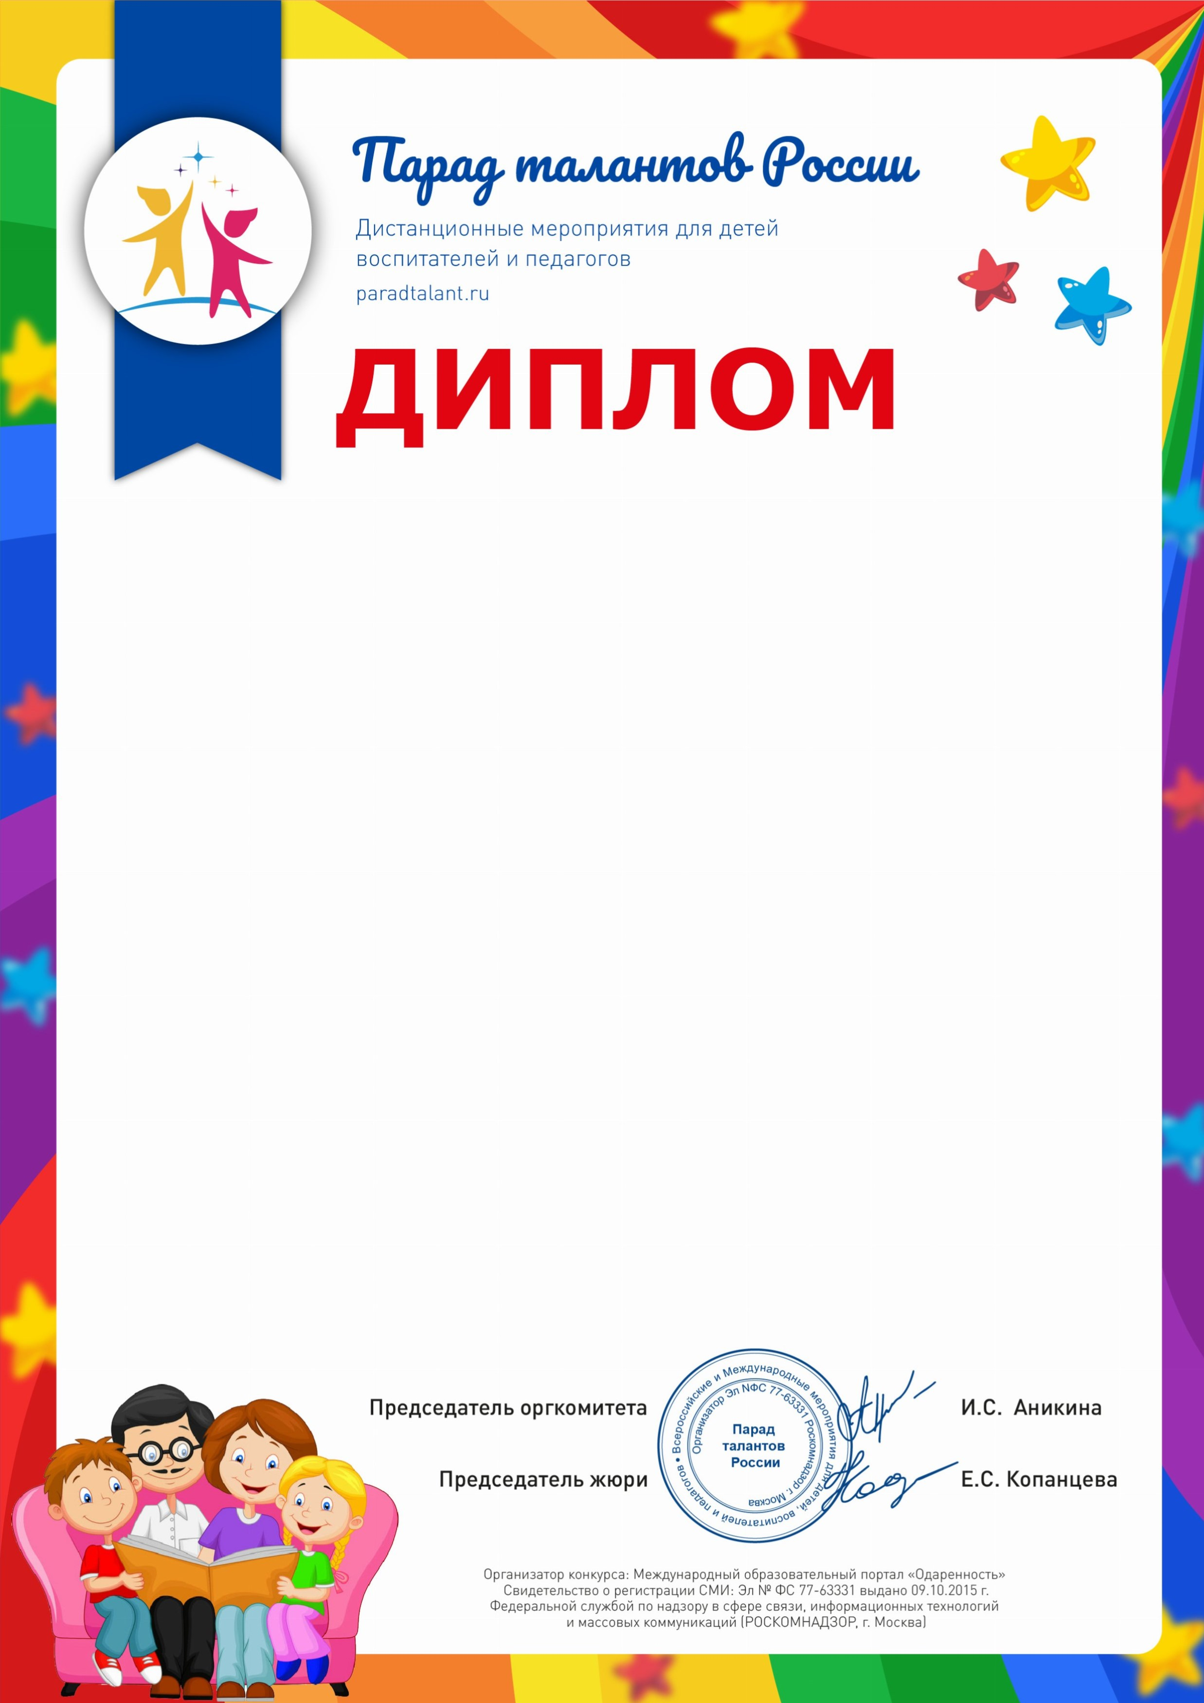
№PT00-45960
награждается
КРУТЬ МАРИЯ
6
лет
МБДОУ №25 "Родничок"
город Сургут
Победитель (1 место)
Международного конкурса
"Я могу..." (конкурс талантов для детей с ОВЗ)
Название работы: Проект "Увлекательный балансир"
Руководитель: Куцкая Елена Владимировна
Дата участия: 8 Ноября 2023г.
Представленная конкурсная работа прошла отборочный тур, получила положительное
заключение жюри и оргкомитета официального сайта «Парад талантов России».

